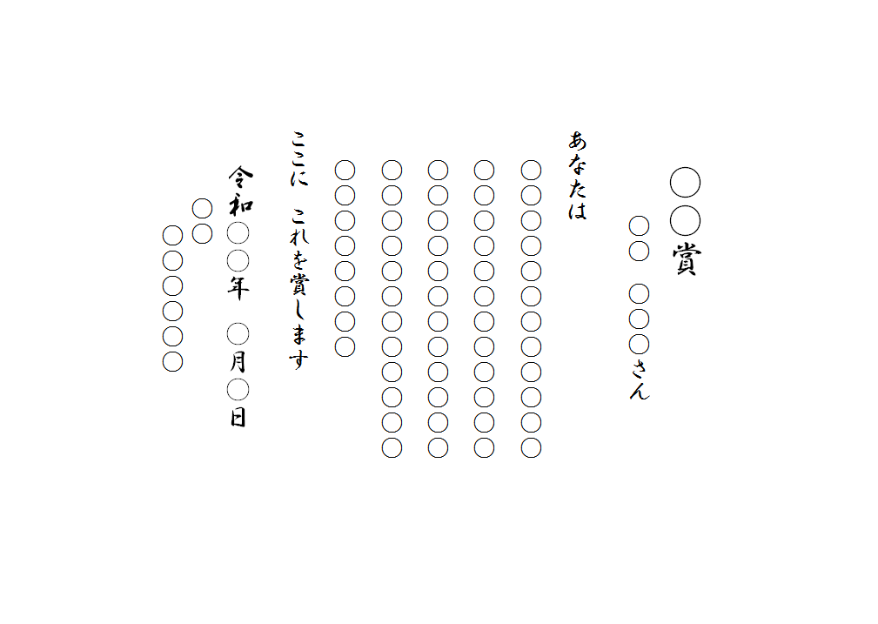

**1.テキストの入れ替え**

テキストを自由に

入れ替えることができます。

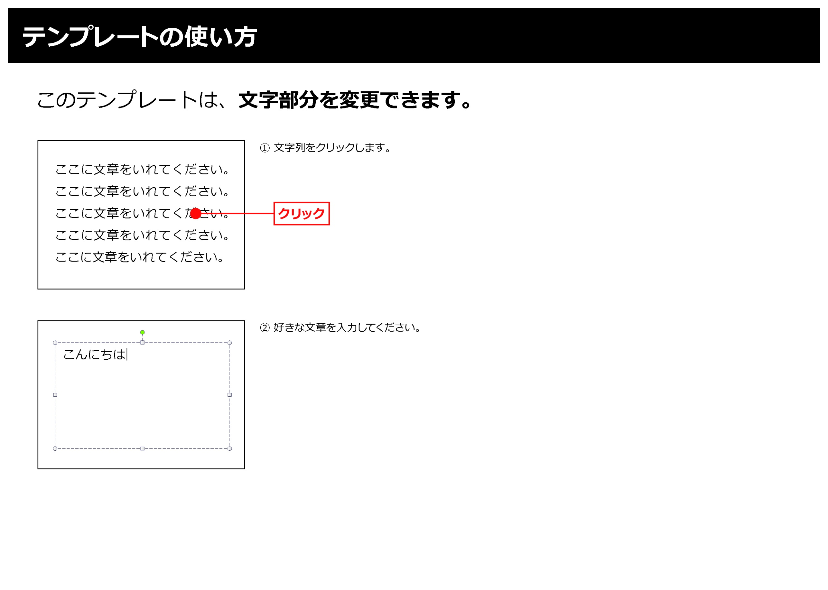

○○○○○○

○○

令和○○年　○月○日

あなたは

○○○○○○○○○○○○

○○○○○○○○○○○○

○○○○○○○○○○○○

○○○○○○○○○○○○

○○○○○○○○

ここに　これを賞します

○○賞

○○　○○○さん